Уважаемые коллеги!
Оргкомитет конференции приглашает Вас принять участие в работе ІII Всеукраинской научно-практической конференции молодых ученых и студентов «Современные проблемы и перспективы экономической динамики», которая состоится 24 марта 2016 года в Уманском государственном педагогическом университете имени Павла Тычины.

Тематические направления работы конференции:
- Финансовые отношения.
- Экономика предприятия.
- Учет и аудит
- Инвестиционная деятельность и фондовые рынки.
- Экономика АПК.
- Туризм и гостинично-ресторанный бизнес.
- Управление персоналом и экономика труда.
- Региональная экономика.
- Государственное регулирование экономики.
- Внешнеэкономическая деятельность.
- Финансово-экономическая безопасность.

Доклады будут опубликованы в сборнике научных трудов по итогам конференции.
Рабочие языки конференции: украинский, русский, английский.

Для участия в конференции необходимо отправить:
- тезисы доклада (названные № выбранного направления и фамилией автора, например, 5Ищук.doc)
- заявку на участие в конференции (образец прилагается);
- отсканированную копию квитанции об оплате редакционно-издательских услуг и организационного взноса (при условии непосредственного участия в работе конференции).
После получения и рассмотрения материалов оргкомитет информирует авторов о их принятии.
Тезисы, не соответствующие требованиям, присланные без денежного перевода или присланные позже указанного срока, не рассматриваются.
Срок подачи материалов – до 10 марта 2016 г.

Требования к оформлению тезисов:
Тезисы принимаются в формате Word (*.doc) объемом 6-10 страниц формата А-4, через 1,5 интервала. Поля: все - по 2 см., абзац - отступ на 1,27 см. Шрифт Times New Roman, размер - 14. Название пишется большими буквами (шрифт Times New Roman, размер - 14), выделяется полужирным и размещается в центре. После названия доклада справа - фамилия и инициалы автора (ов), сведения о научной степени и ученом звании, месте работы или учебы автора (ов). Для набора формул, графиков и таблиц используются утилиты, встроенные в Word.
Список использованной литературы оформляется в соответствии с новым стандартом библиографического описания ГСТУ ГОСТ 7.1:2006
Доклады присылать в электронном варианте на электронную почту: fin_kafedra2015@ukr.net

Финансовые условия:
1. командировочные расходы (проезд, проживание, питание) оплачиваются за счет участников.
2. Стоимость публикации составляет 20 грн за 1 печатную страницу
3. Для непосредственного участия в работе конференции необходимо оплатить организационный взнос 80 грн с участника конференции (для подготовки и проведения протокольных мероприятий согласно программе работы конференции).
Средства направлять по следующим реквизитам:
Чвертко Л. А., номер счета 29244825509100 в КБ «ПриватБанк», МФО 305299, г. Умань, ОКПО 14360570, карточный счет 5168 7572 2928 7158, обязательно указать «За участие в конференции», ФИО автора(ов).
Заявка
на участие в конференции

Фамилия, имя, отчество
Научная степень, ученое звание
Место работы (учёбы)
Должность
Почтовый адрес (с индексом)
Контактный телефон
E-mail
Название секции
Название доклада
Форма участия:
– выступление с докладом
– участие в качестве слушателя
- – только публикация тезисов

Телефоны для справок в г. Умани:

(04744) 5 20 80,

097618 89 89 – Чвертко Людмила

Андреевна

Адрес оргкомитета:
Кафедра финансов, учета и экономической безопасности, Институт экономики и бизнес-образования, Уманский государственный педагогический университет имени Павла Тычины, ул. Садовая, д. 2, г. Умань, Черкасская область, 20300.
E-mail: fin_kafedra2015@ukr.net

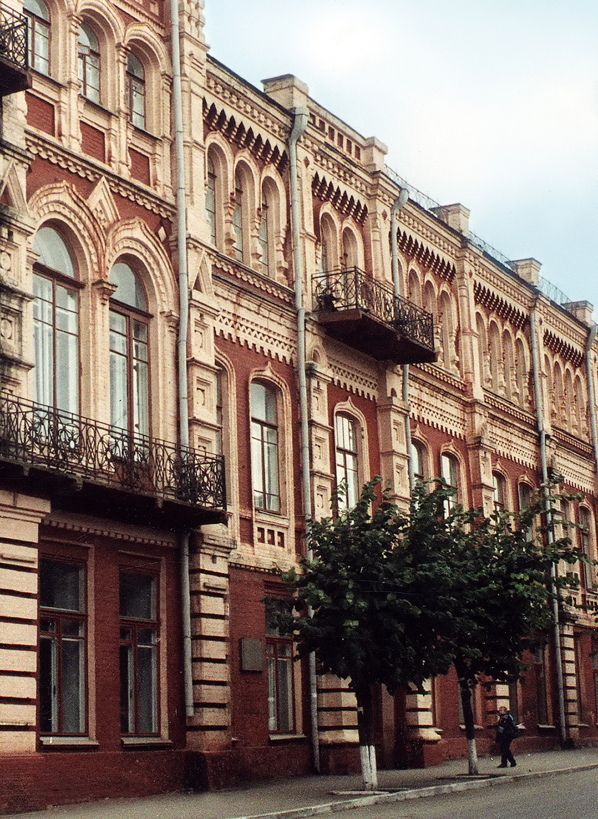

Министерство образования и науки Украины
Уманский государственный педагогический университет
имени Павла Тычины
Институт экономики и
бизнес-образования
Черкасский национальный университет
имени Богдана Хмельницкого

ІІІ Всеукраинская
научно-практическая
конференция
молодых ученых и студентов
«Современные проблемы и перспективы экономической динамики»

24 марта 2016 г.

г. Умань

